Openstack部署文档

一:环境准备

主机名: 内存: IP:

Openstack: 6G 192.168.1.60

Nova1 4G 192.168.1.61

Nova2 4G 192.168.1.62

1.配置免密ssh登录

Ssh-keygen

[root@openstack ~]# for i in nova1 nova2

do

ssh-copy-id $i

done

2.配置NTP时间同步:

服务器之间必须保持一致

[root@openstack ~]# vim /etc/chrony.conf

server 192.168.1.254 iburst

^* gateway 3 6 17 0 +84us[-2455ns] +/- 5433us

#出现^*表示时间NTP可用

注:这里遇到了一个小坑,提供ntp服务的服务器之前被别人动过了,导致一直无法成功时间同步

1. 配置DNS

[root@openstack ~]# vim /etc/resolv.conf

nameserver 192.168.1.254

注:把这个文件中的search的行删掉

配置yum源:

安装包的来源:

<https://docs.openstack.org/mitaka/zh_CN/install-guide-rdo/>

[root@openstack ~]# cat /etc/yum.repos.d/local.repo

[local_repo]

name=CentOS-$releasever - Base

baseurl="ftp://192.168.1.254/centos-1804"

enabled=1

gpgcheck=0

[extras]

name=CentOS-extras

baseurl="ftp://192.168.1.254/extras"

enabled=1

gpgcheck=0

[RHEL1]

name=CentOS-$RHEL1

baseurl="ftp://192.168.1.254/RHEL/rhel-7-server-openstack-10-rpms"

enabled=1

gpgcheck=0

[RHEL2]

name=CentOS-$RHEL2

baseurl="ftp://192.168.1.254/RHEL/rhel-7-server-openstack-10-devtools-rpms"

enabled=1

gpgcheck=0

[root@openstack ~]# yum repolist

已加载插件：fastestmirror

Loading mirror speeds from cached hostfile

RHEL1 | 2.9 kB 00:00:00

RHEL2 | 2.9 kB 00:00:00

extras | 2.9 kB 00:00:00

local_repo | 3.6 kB 00:00:00

extras/primary_db | 43 kB 00:00:00

源标识 源名称 状态

RHEL1 CentOS-$RHEL1 680

RHEL2 CentOS-$RHEL2 3

extras CentOS-extras 76

local_repo CentOS-7 - Base 9,911

repolist: 10,670

Scp传给nova1和nova2

[root@openstack ~]# for i in nova1 nova2

> do

> scp /etc/yum.repos.d/local.repo $i:/etc/yum.repos.d/local.repo

> done

local.repo 100% 435 182.1KB/s 00:00

local.repo 100% 435 194.3KB/s 00:00

二安装虚拟化平台的包:

Openstack和nova1及nova2上安装

]#yum -y install qemu-kvm libvirt-daemon libvirt-daemon-driver-qemu libvirt-client python-setuptools

检查基础环境:

1,是否卸载firewalld和networkmanager

2,检查配置主机网络参数(静态ip)

3,主机名必须能够相互ping通

4,检查配置主机yum源

5,依赖软件包是否安装

6,检查NTP服务器是否可用

7,检查/etc/resolv.conf不能有search开头

三安装packstack:

安装packstack

[root@openstack ~]# yum -y install openstack-packstack

生成一个自动应答文件

[root@openstack ~]# packstack --gen-answer-file=answer.ini

修改应答文件:

#]vim answer.ini

42 CONFIG_SWIFT_INSTALL=n

45 CONFIG_CEILOMETER_INSTALL=n

49 CONFIG_AODH_INSTALL=n

53 CONFIG_GNOCCHI_INSTALL=n

75 CONFIG_NTP_SERVERS=192.168.1.254 #NTP服务器地址

98 CONFIG_COMPUTE_HOSTS=192.168.1.61 #nova的地址

102 CONFIG_NETWORK_HOSTS=192.168.1.60,192.168.1.61 #网络

333 CONFIG_KEYSTONE_ADMIN_PW=a #登录密码

840 CONFIG_NEUTRON_ML2_TYPE_DRIVERS=flat,vxlan

910 CONFIG_NEUTRON_OVS_BRIDGE_MAPPINGS=physnet1:br-ex #桥接外部网络

921 CONFIG_NEUTRON_OVS_BRIDGE_IFACES=br-ex:eth0 #网桥端口

1179 CONFIG_PROVISION_DEMO=n

一建部署openstack

~]# packstack --answer-file=answer.ini

出现这个表示open是他查看已经部署完成

**** Installation completed successfully ******

1.如果前期环境准备无误,只要耐心等待安装结束即可

2.根据主机配置不同,安装过程需要20分钟左右或更久

3.如果出现错误,根据屏幕上给出的日志文件进行排错

查看外部OVS网桥

.br-ex为外部ovs网桥

[root@openstack ~]# cat /etc/sysconfig/network-scripts/ifcfg-br-ex

ONBOOT="yes"

NM_CONTROLLED="no"

IPADDR="192.168.1.60"

NETMASK="255.255.255.0"

GATEWAY="192.168.1.254"

DEVICE=br-ex

NAME=br-ex

DEVICETYPE=ovs

OVSBOOTPROTO="static"

TYPE=OVSBridge

查看外部ovs网桥端口

eht0为外部ovs网桥端口

[root@openstack ~]# cat /etc/sysconfig/network-scripts/ifcfg-eth0

DEVICE=eth0

NAME=eth0

DEVICETYPE=ovs

TYPE=OVSPort

OVS_BRIDGE=br-ex

ONBOOT=yes

BOOTPROTO=non

验证ovs配置

]#ovs-vsctl show

Horizon

Horizon BUG 处理

虽然没有安装错误,但是默认无法打开Horizon,这是一个软件BUG

-/etc/httpd/conf.d/15-horizon_vhost.conf

-WSGIApplicationGroup %{GLOBAL}

WSGIDaemonProcess apache group=apache processes=3 threads=10 user=apache

WSGIProcessGroup apache

WSGIScriptAlias /dashboard "/usr/share/openstack-dashboard/openstack_dashboard/wsgi/django.wsgi"

WSGIApplicationGroup %{GLOBAL} <<-------这里添加

重新载入配置文件apachectl graceful

三登录openstack

默认管理员用户是:admin

密码是我们在自动部署的文件里填的:a

注:这里我们主要讲解图形化的操作,由于openstack的命令每个版本 不一样所以这里不过多讲解,只讲一条修改用户密码

[root@openstack ~]# source ~/keystonerc_admin

[root@openstack ~(keystone_admin)]# openstack user set --password 密码 用户

1.登录进去默认就在项目下:项目是管理配额的比如(多少cpu,多少内存,多少磁盘等),一个项目相当于一家公司所需的配额,默认的两个项目admin管理员,service项目是是管理七大项目的

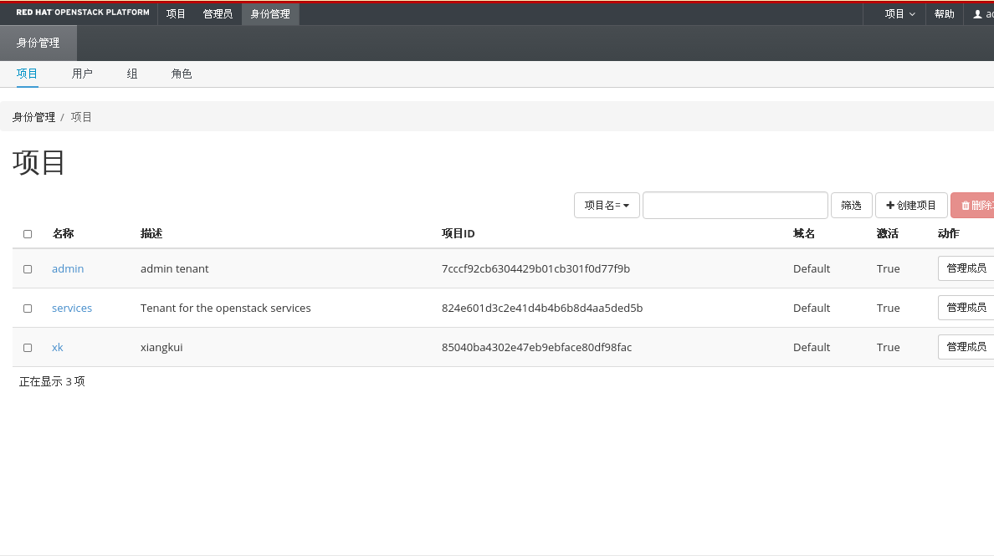

2.新建项目:

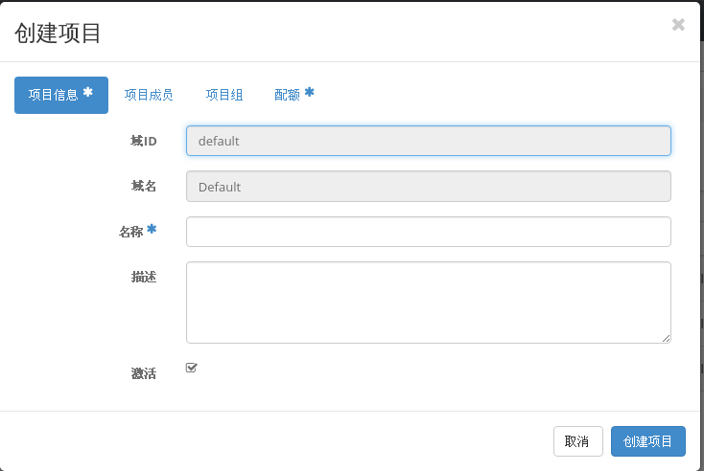

3.创建用户:用户是管理项目的





1. 云主机类型

在管理员选项里面,默认系统自己带的有云主机类型

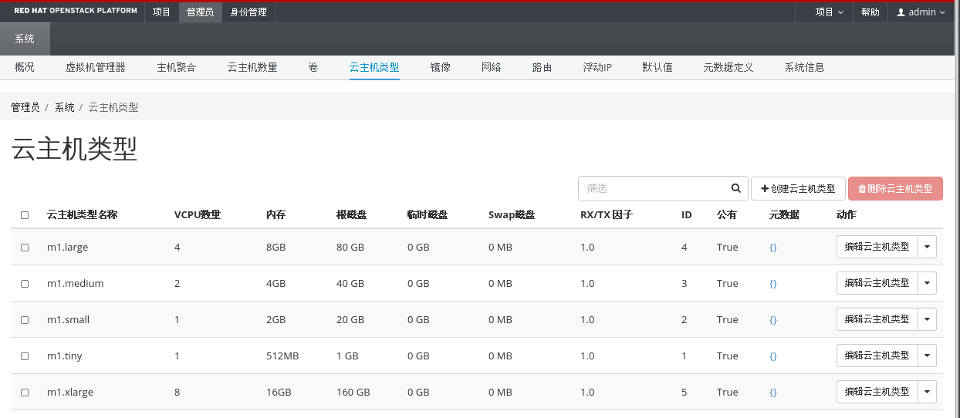

4.1创建云主机类型,点击创建云主机类型,由于本次的实验是在虚拟机里做的所以内存有限,这里只能分512,生产环境当中根据你的需求去设置,点击创建我们的云主机类型就创建成功了



Glance磁盘格式

支持raw;非结构化磁盘镜像格式

.vhd:vmware ,xen microsoft,virtualBox等均支持的通用磁盘格式

.vmdk:是vmware的虚拟磁盘格式

.vdi:virtualbox虚拟机和qemu支持磁盘格式

.isd:光盘数据内容的归档格式

.qcow2:QEMU支持的磁盘格式.空间自动扩展,并支持写时复制copy-on-write

本次我们使用的是qcow2

4.2上传镜像:

镜像的基础概念:

.在红帽openstack平台中,镜像指的是虚拟磁盘文件,磁盘文件中应该已经安装了可启动的操作系统

.镜像管理功能由Glance服务提供

.它形成了创建虚拟机实例最底层的块结构

.镜像可以由用户上传,也可以通过红帽官方站点下载

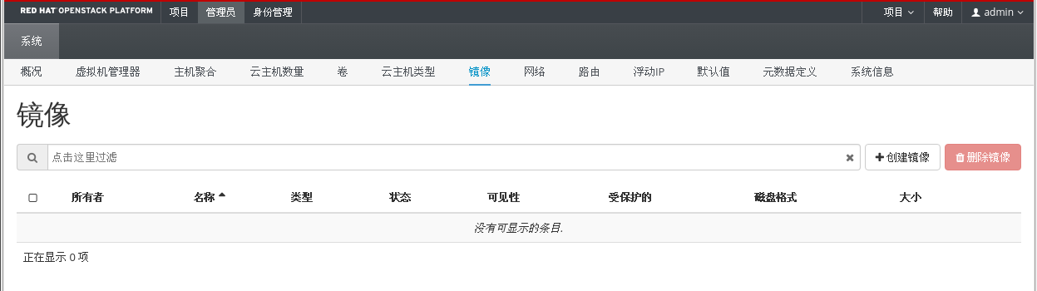

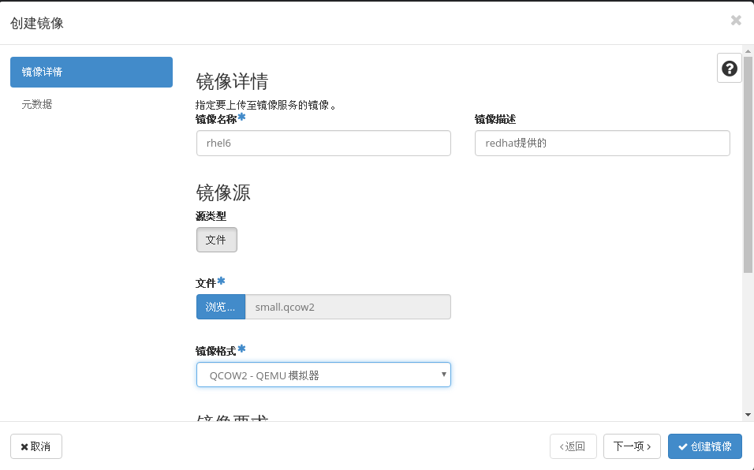

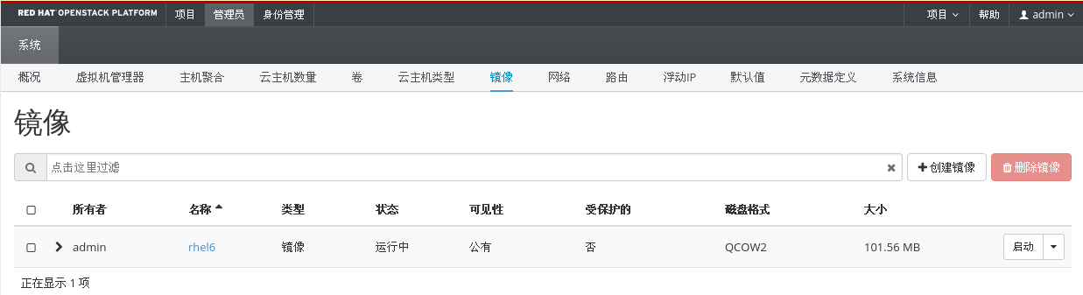

看到运行中表示已经上传成功了,这里要注意一点就是如果你的openstack或者nova的内存太低的话会导致镜像无法上传成功

4.3openstack网路工作原理

.实例被分配到子网中,以实现网路连通性

.每个项目可以有一到多个子网

.在红帽的openstack平台中,openstack网路服务是缺省的网路选项,nova网路服务作为备用

.管理能够配置丰富的网路,将其openstack服务连接到这个网路接口上

.每个项目都能够拥有多个私有网路,各个项目的私有网路互相不受干扰

网络类型

.项目网络:由Neutron提供项目内部网络,网洛间可用VLAN隔离

.外部网络:可以让虚拟机接入外部网络,但需要配置浮动ip地址

.提供商网络:将实例连接到现有网络,实现虚拟机实例与外部系统共享同一二层网络

创建公有网络:公有网络是openstack管理员创建的

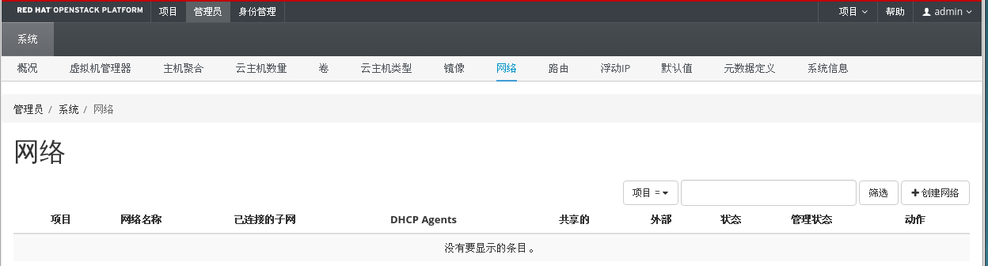



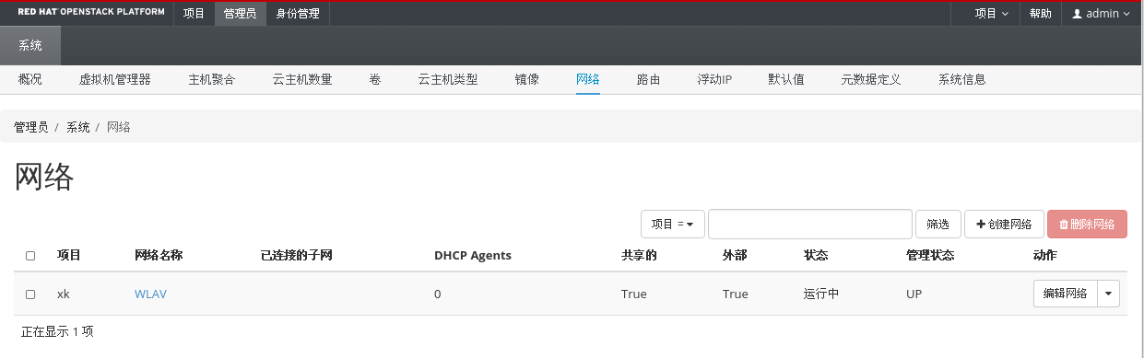

注:这里的共享的与外部的必须有值不然无法使用

4.4创建私有网络:私有网络是企业的网络管理员自己创建的

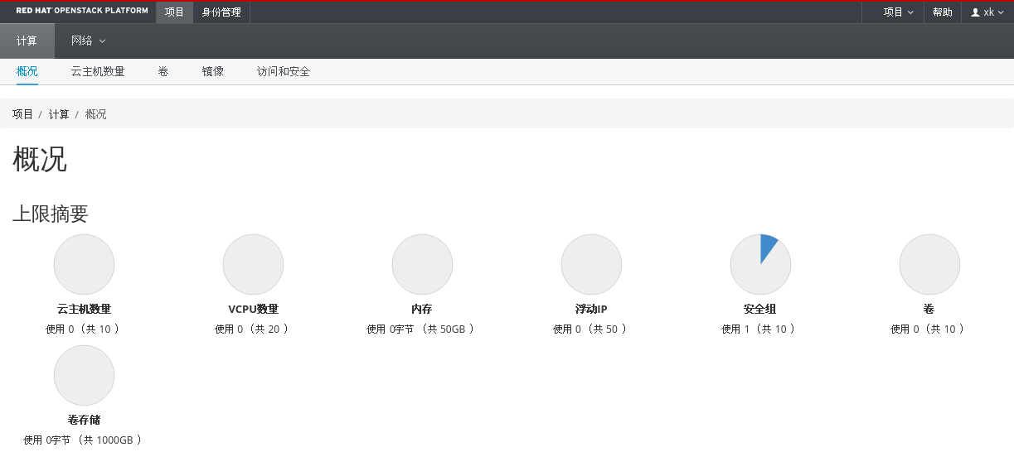

Wan网是管理员上创建的,相当于外网交换机

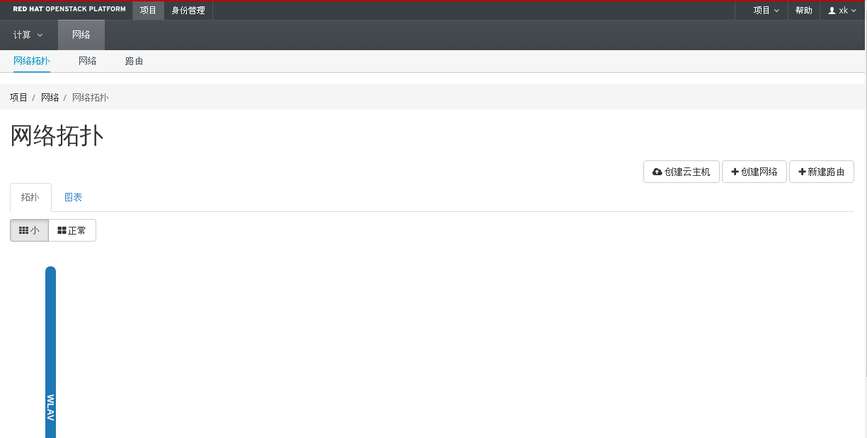

创建内外交换机,点击创建网络





注:这里的DNS实验环境里写openstack的ip地址,生产环境里写公司内部网络的DNS

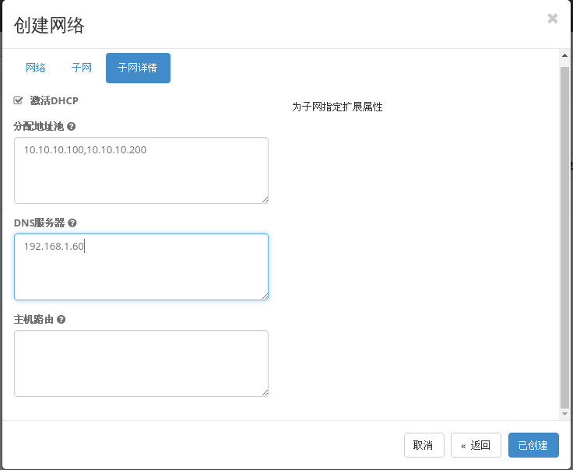



4.5wan网给内网分配ip地址点击wan这个交换机进去

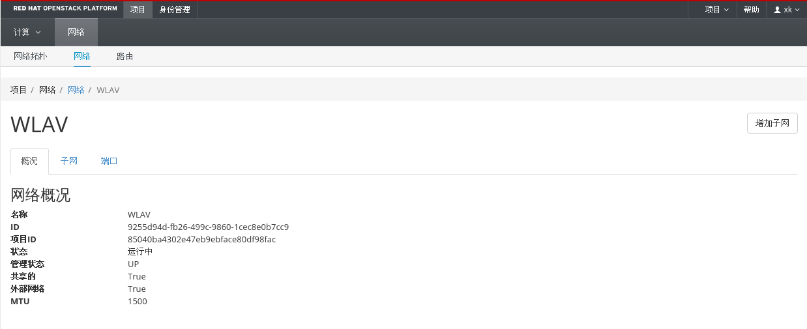

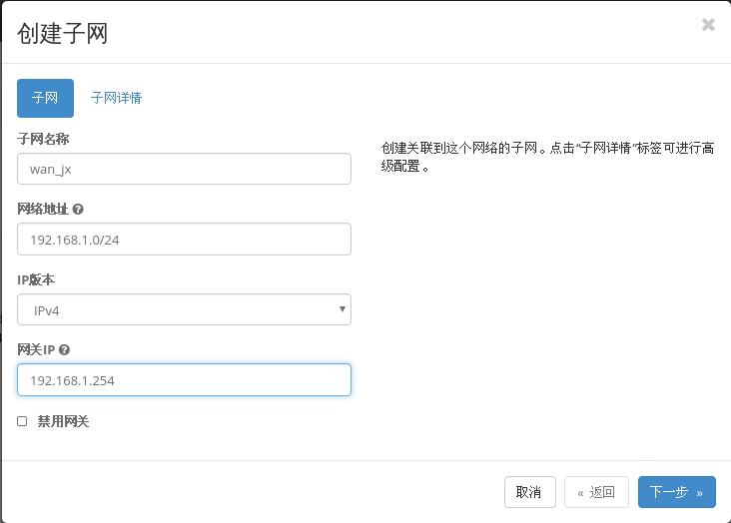



注:这里的子网分配需要写br-ex:这张网卡的网段包括路由



做到这里我们的wan网也有了网段

4.6创建路由

点击新建路由

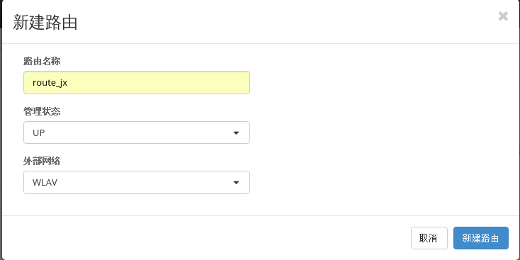

四:创建云主机



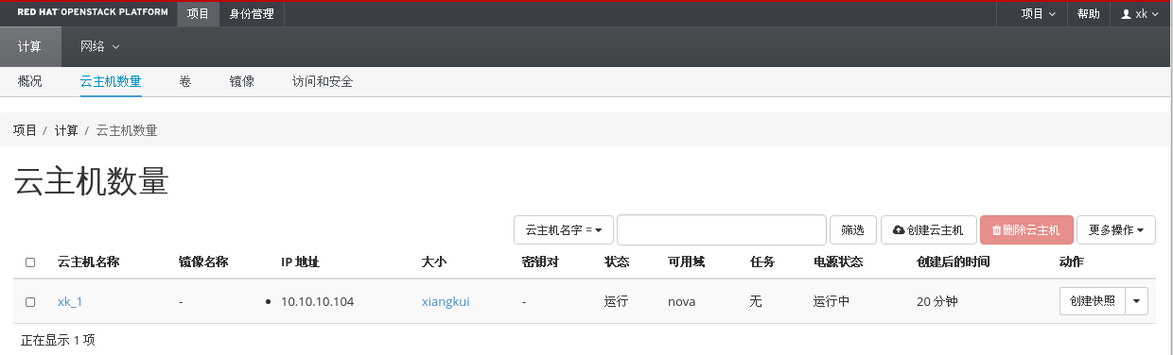

注:云主机是在nova上创建的,这里经常出现的一个错误就是nova没启动导致云主机没有运行成功,或者是nova启动了但是nova上有一个服务没有启动openstack-nova-compute.service

解决方法:

检查nova是否启动,重启openstack-nova-compute这个服务systemctl restart openstack-nova-compute

1. 点击云主机名称然后点击控制台

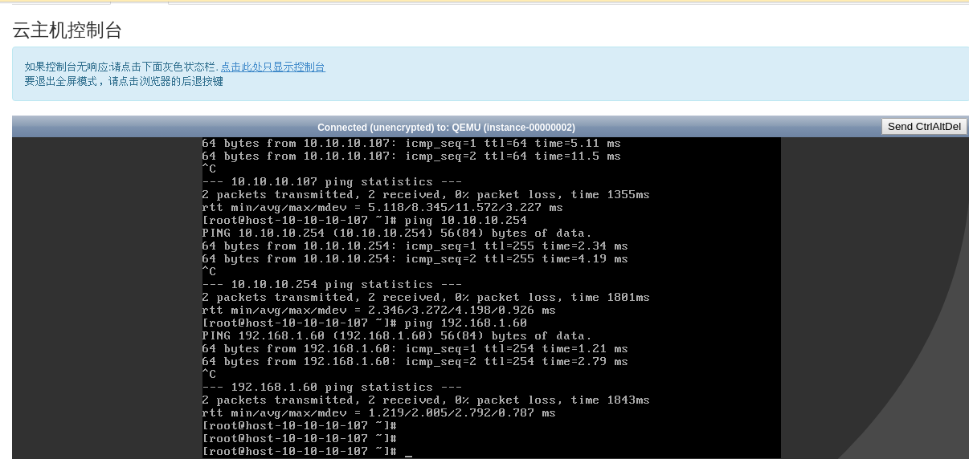

五:访问和安全

1.点击浮动ip然后点击分配ip给项目

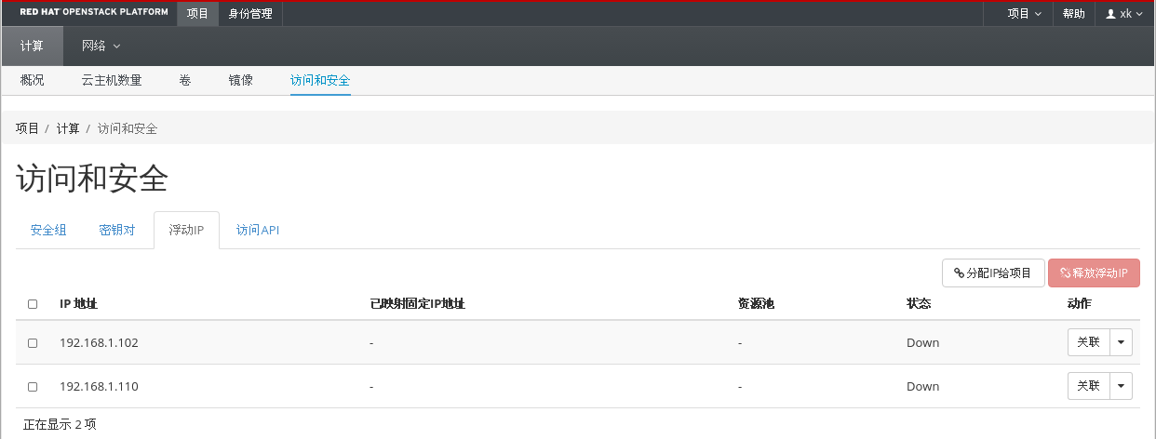

关联云主机

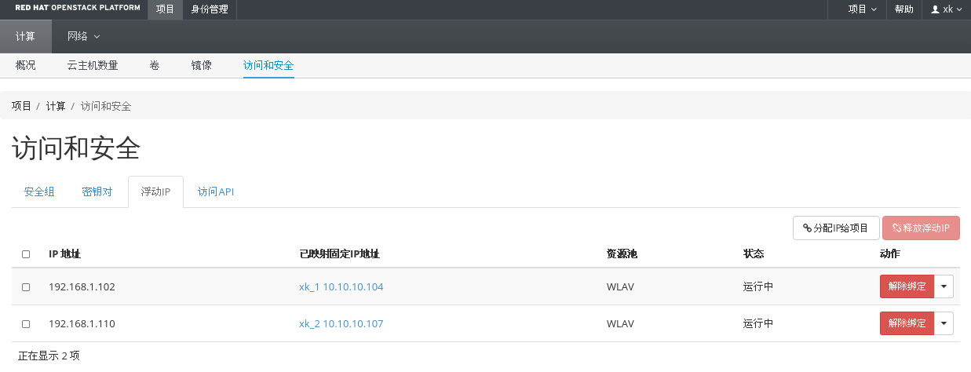

2.安全组

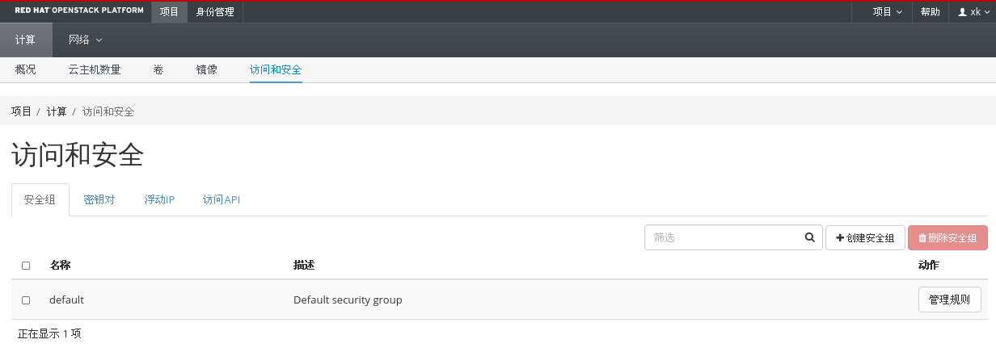

2.1添加安全组



注:Openstack的云主机的安全组默认是运行自己访问所有,拒绝所有人访问自己

2.2添加安全组规则

Openstack是支持热迁移的,openstack自己有属于自己的算法,会自动根据那台nova的资源更多就在那个nova上创建云主机